* **PREENCHER ESTES DADOS COM ESTA NOMENCLATURA**

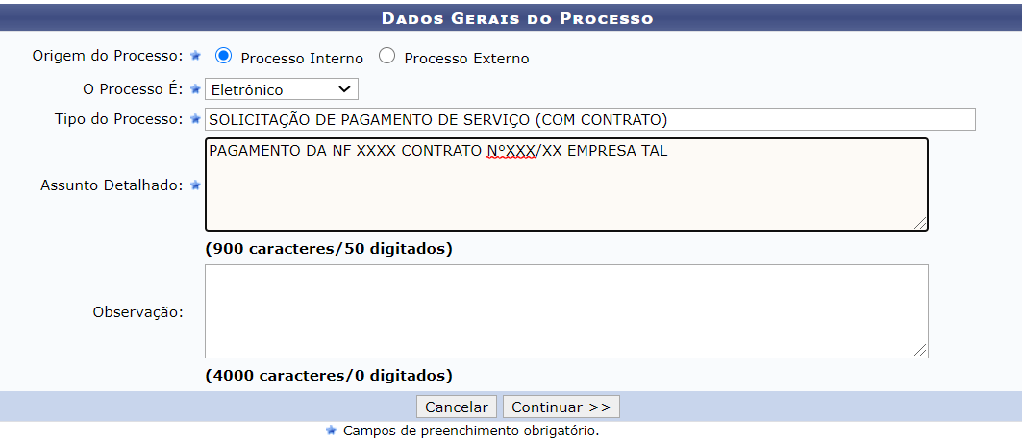

* **NO CAMPO DE INTERESSADO COLOCAR O NOME DO CREDOR/CONTRATO**

